Lámina de caras paralelas

Sea la siguiente lámina de caras planas y paralelas

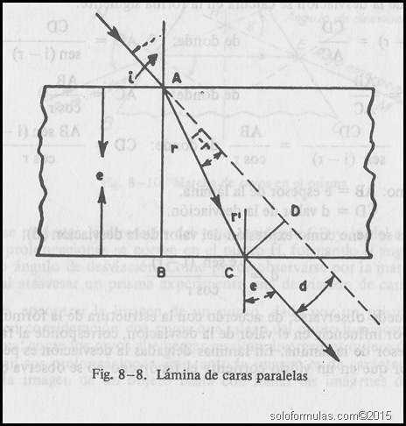

Entonces:

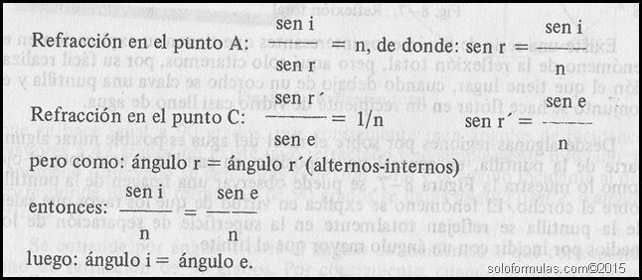

Observación. – El rayo emergente experimenta una desviación paralela con respecto al incidente. Cuando un rayo de luz, atraviesa una lámina de caras paralelas como por ejemplo un vidrio de una ventana de apreciable espesor, experimenta dos refracciones, la primera cuando el rayo pasa del aire al vidrio y la segunda cuando sale del vidrio al aire.

Experimentalmente se puede.observar que el ángulo de incidencia es igual al de emergencia.

ángulo i = ángulo e

lo que trae como inmediata consecuencia el que las direcciones de los rayos incidente y emergente resulten paralelas.

Como primera conclusión podemos afirmar: cuando un rayo de luz atraviesa una lámina de caras paralelas el rayo luminoso experimenta una desviación de carácter paralelo.

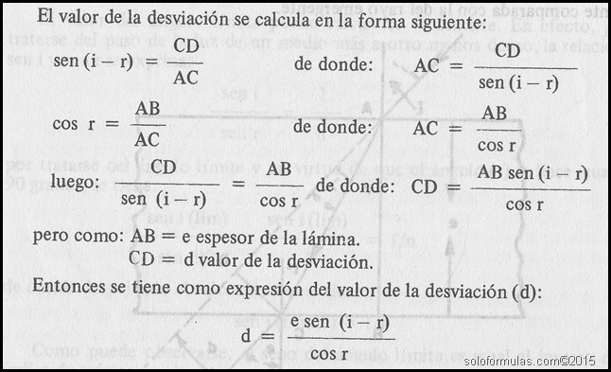

Como puede observarse, de acuerdo con la estructura de la fórmula deducida, la mayor influencia en el valor de la desviación, corresponde al factor (e) o sea el espesor de la lámina. En láminas delgadas la desviación es pequeña y de ahí el por qué en un vidrio corriente el fenómeno no se observa con toda claridad.